"Oferta_fp.sql" datu-basea emanda, Lanbide Heziketako Sistemako profesionalen familien zikloak ikasten dituzten zentroetan.

*Dada la base de datos “****oferta_fp.sql****” que permite saber en qué centros se imparten los ciclos de las distintas familias profesionales del Sistema de Formación Profesional.*

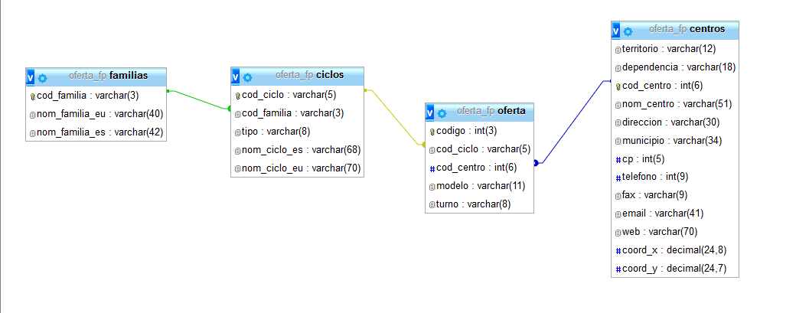

Web orri bat kodetzeko eskatzen da:

*Se pide codificar una página web que proporcione :*

1. Familia profesionalen comboBox -a .

*Un comboBox de familias profesionales*

1. Familia bat hautatu eta beste comboBox-ean aukeratutako familiako zikloekin beteko da. da

*Al seleccionar una se mostrará otro comboBox con los ciclos de la familia seleccionada.*

1. Ziklo bat hautatzean, hautatutako zikloa eskaintzen duten zentroen zerrenda agertuko da , lurraldearen arabera eta zentroaren arabera. Zentroen izenak loturak izango dira

Al seleccionar un ciclo aparecerá un listado con los centros que ofertan el ciclo seleccionado, ordenados por territorio y nombre de centro. Los nombres de los centros serán enlaces.

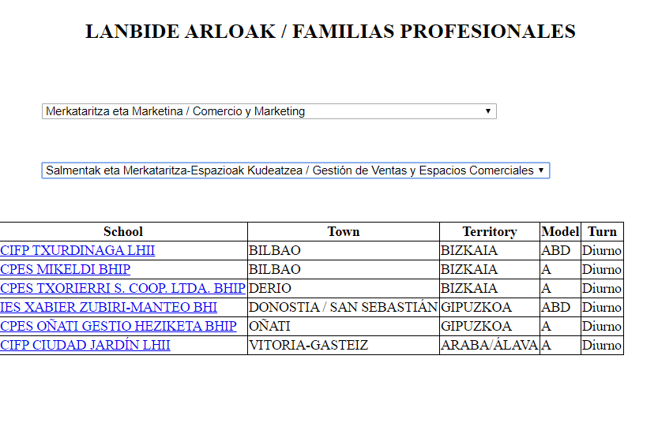

**index.php**

1. Klik egiten duzunean, zentru horretan eskeintzen diren ziklo guztiak agertuko dira.

*Al hacer click en uno, se mostrará una ventana que muestre los ciclos impartidos en ese centro ordenados por familia profesional.*

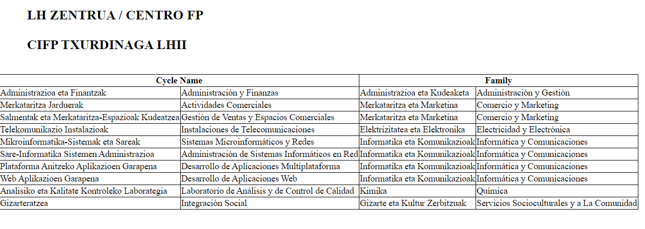

**vSchoolOffer.php**

cod_centro URLan pasa dezakezu.

Se puede pasar el cod_centro en la URL



Edo index.php-en cookiak sortu eta vSchoolOffer.php-en irakurtzen diren cookieen bidez.

O por medio de cookies que se crean en index.php y se leen en vSchoolOffer.php.

